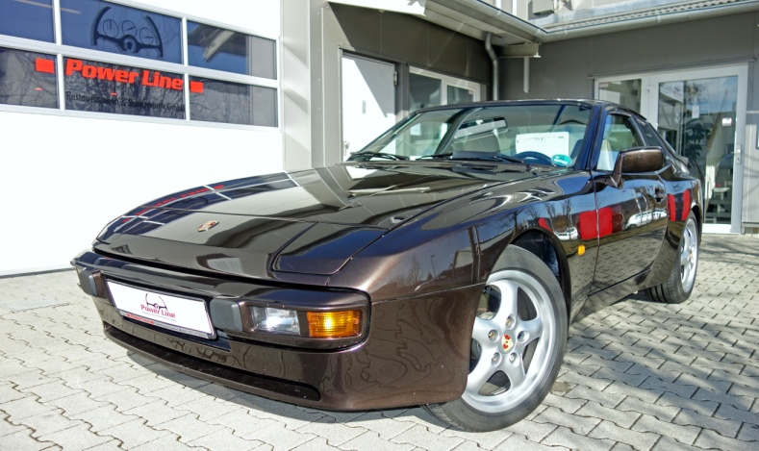
PORSCHE 944
Kompletter Neuaufbau
Preis: 16.950,- €
Sonstiges
Der Verkauf erfolgt im Kundenauftrag.

Irrtümer und Zwischenverkauf vorbehalten.
Ausstattung
Velours/Tex, beige
Lederlenkrad
Radio
Servolenkung
Elektrische Fensterheber
7,5Jx17 Cupfelgen

Technische Daten
Modell: 944
Motor: Boxer
Leistung: 120 kW / 163 PS
Hubraum: 2449 cm³
Baujahr: 1985
Laufleistung: 65.150 km
Erstzulassung: 30.09.1985
Farbe: macadamiabraun
metallic
Getriebe: Schaltgetriebe
Power Line Restaurationen und Renntechnik GmbH Lise-Meitner-Str. 8/1 71364 Winnenden-Hertmannsweiler
TEL: +49 (0)7195 - 90 80 520 www.power-line-restauration.de
Mobil: +49 (0)171 – 172 95 95 info@power-line-restauration.de
Dieser Porsche wurde vor ca. 5 Jahren mit der Technik des Porsche 944 S2 komplett neu aufgebaut. Der Kilometerstand ist original mit der S2 Technik belegbar.
Der Umbau von Serie 1 auf 2 ist eingetragen.
H-Kennzeichen
HU/AU März 2022

